|  |  |
| --- | --- |
|  | **NET105** |

**Assignments**

**Lập Trình C# 5**

Thiết Kế Website Bán Thức Ăn Nhanh Trực Tuyến

Mã số sinh viên : PS12908

Lớp : UC15302

Họ tên sinh viên : Lâm Gia Huy

GVHD : Thầy Nguyễn Tăng Thanh Phương

**MỤC LỤC**

**I.** **Giai Đoạn I:** 3

**1.** **Giới thiệu dự án** 3

**2.** **Phân tích yêu cầu** 5

**2.2** **Sơ đồ ERD** 5

**2.3** **Chi tiết thực thể** 5

**II.** **Giai Đoạn II** 8

**1.** **Giao diện khách hàng** 8

**1.2** **Khách hàng vãng lai** 8

**1.3** **Khách hàng thành viên** 11

**2.** **Giao diện người dùng** 14

**2.2** **Người dùng chưa đăng nhập** 14

**2.3** **Người dùng đã đăng nhập** 15

**III.** **Các Thông tin Cần Thiết** 19

**Đề tài :** Thiết kế web bán thức ăn nhanh trực tuyến

1. **Giai Đoạn I:**
2. **Giới thiệu dự án**

Hiện nay các mô hình kinh doanh qua hệ thống e-commerce ngày càng đa dạng. Từ thực tế đó, ứng dụng web tự động hóa quá trình quản lý và bán hàng trực tuyến được thiết kế để phù hợp với mọi cửa hàng nhỏ và vừa ra đời. Một cửa hàng bán thức ăn nhanh trực tuyến giúp mọi người có thể mua được các món ăn, thức uống yêu thích ngay cả khi ngồi ở nhà hoặc nơi làm việc, điều này mang lại sự tiện nghi và dễ dàng tiếp cận cho tất cả khách hàng .

**Yêu cầu chương trình cần đạt được:**

* *Đối với nhóm người dùng Khách viếng thăm (Guest):*
  + Đăng ký tài khoản trên hệ thống (thông tin đăng ký ít nhất là 6 thông tin).
  + Duyệt các loại thức ăn nhanh + thực đơn riêng theo combo.
  + Xem thông tin chi tiết thức ăn nhanh + thực đơn riêng theo combo.
  + Tìm kiếm cơ bản: Tìm món ăn theo tên
  + Tìm kiếm nâng cao: Tìm món ăn theo tên, giá cả, chủng loại, thông tin, chủ đề.
* *Đối với nhóm người dùng khách hàng (Customer):* 
  + Đăng nhập hệ thống Site khách hàng + lựa chọn đăng nhập qua Google
  + Cập nhật thông tin cá nhân của tài khoản
  + Đặt món ăn và thanh toán
  + Xem thông tin lịch sử quá trình đặt món ăn qua các hóa đơn
  + Theo dõi tình trạng các hóa đơn mới mua
* *Đối với nhóm người dùng quản trị (Admin):*
  + Đăng nhập hệ thống Site quản lý
  + Cập nhật thông tin cá nhân của tài khoản
  + Quản lý các tài khỏan của người dùng (Danh sách, Thêm, Xóa, Cập nhật). Lưu ý không xóa tài khoản Admin hiện đang sử dụng.
  + Quản lý các loại món ăn nhanh (,Danh sách, Thêm, Xóa, Cập nhật)
  + Quản lý các combo (Danh sách,Thêm, Xóa, Cập nhật)
  + Quản lý đơn đặt hàng (đã giao, chưa giao, đang giao)

1. **Phân tích yêu cầu**
   1. **Sơ đồ ERD**

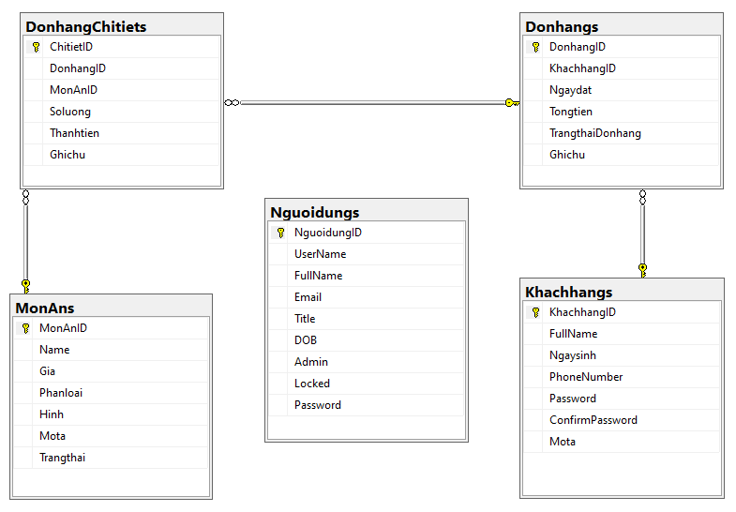

* 1. **Chi tiết thực thể** 
     1. **Người dùng**

|  |  |  |
| --- | --- | --- |
| Tên cột | Kiểu dữ liệu | Ràng buộc |
| NguoidungID | int | Khóa chính , Not Null |
| UserName | nvarchar(100) | Not Null |
| FullName | nvarchar(100) | Not Null |
| Email | nvarchar(MAX) | Not Null |
| Title | nvarchar(100) | Null |
| DOB | datetime2(7) | Null |
| Admin | bit | Not Null |
| Locked | bit | Not Null |
| Password | varchar(50) | Null |

* + 1. **Khách hàng**

|  |  |  |
| --- | --- | --- |
| Tên Cột | Kiểu dữ liệu | Ràng buộc |
| KhachhangID | int | Khóa chính , Not Null |
| FullName | nvarchar(150) | Not Null |
| Ngaysinh | datetime2(7) | Null |
| PhoneNumber | varchar(15) | Not Null |
| Password | varchar(50) | Not Null |
| ConfirmPassword | varchar(50) | Not Null |
| Mota | nvarchar(250) | Null |

* + 1. **Món ăn**

|  |  |  |
| --- | --- | --- |
| Tên Cột | Kiểu dữ liệu | Ràng buộc |
| MonAnID | int | Khóa chính , Not Null |
| Name | nvarchar(250) | Not Null |
| Gia | float | Not Null |
| Phanloai | int | Not Null |
| Hinh | nvarchar(100) | Null |
| Mota | nvarchar(250) | Null |
| Trangthai | bit | Not Null |

* + 1. **Đơn hàng**

|  |  |  |
| --- | --- | --- |
| Tên cột | Kiểu dữ liệu | Ràng buộc |
| DonhangID | int | Khóa chính , Not Null |
| KhachhangID | int | Not Null |
| Ngaydat | datetime2(7) | Not Null |
| Tongtien | float | Not Null |
| TrangthaiDonhang | int | Not Null |
| Ghichu | nvarchar(250) | Null |

* + 1. **Đơn hàng chi tiết**

|  |  |  |
| --- | --- | --- |
| Tên cột | Kiểu dữ liệu | Ràng buộc |
| ChitietID | int | Khóa chính , Not Null |
| DonhangID | int | Not Null |
| CustomerID | int | Not Null |
| MonAnID | int | Not Null |
| Soluong | int | Not Null |
| Thanhtien | float | Not Null |
| Ghichu | nvarchar(250) | Null |

1. **Giai Đoạn II**
2. **Giao diện khách hàng**
   1. **Khách hàng vãng lai**
      1. **Trang chủ**

* Trang chủ giới thiệu, danh sách món ăn, giỏ hàng món ăn đã chọn, đơn hàng đã đặt, thông tin thành viên, đăng xuất.

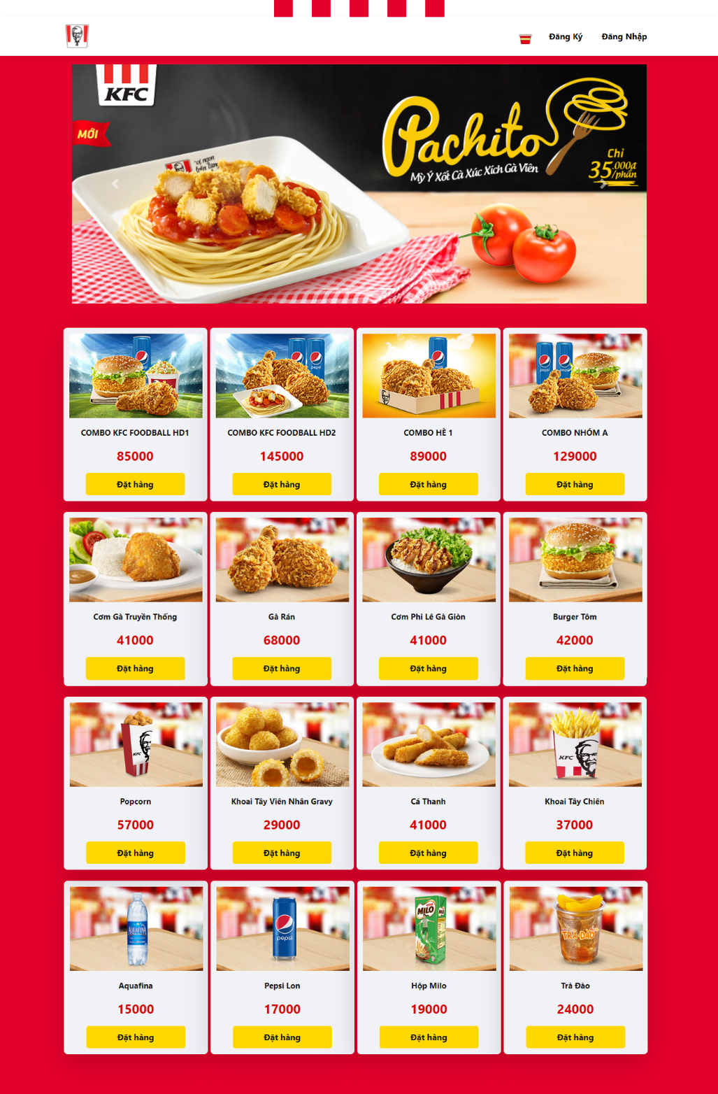

* Danh sách món ăn: Xem món, ấn đặt hàng sẽ hiện món ăn vào giỏ hàng.

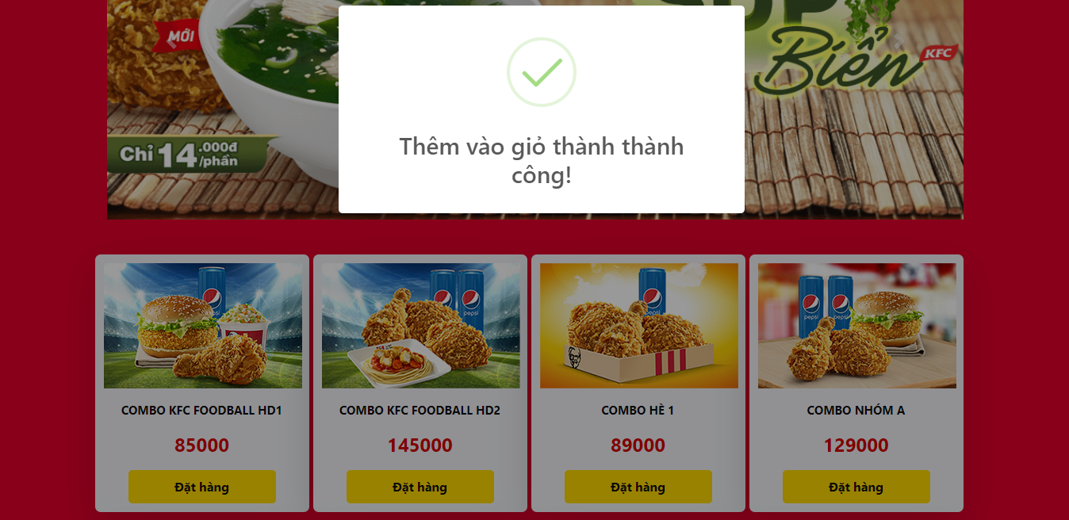

* + 1. **Đăng ký**
* Đăng ký thành viên: Họ tên, ngày sinh, email, số điện thoại, mật khẩu,..

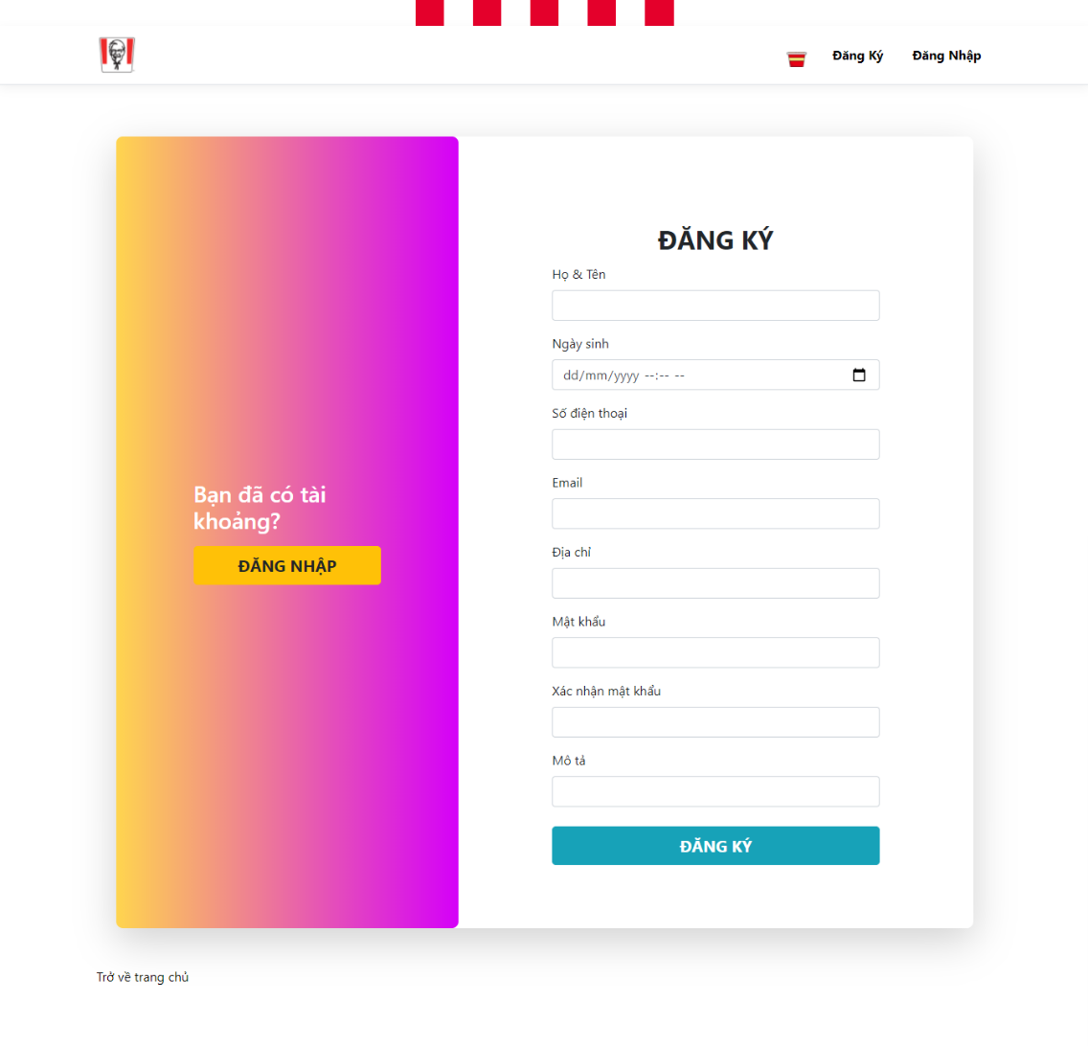

* + 1. **Đăng nhập**
* Nhập email và mật khẩu đã đăng ký để đăng nhập.

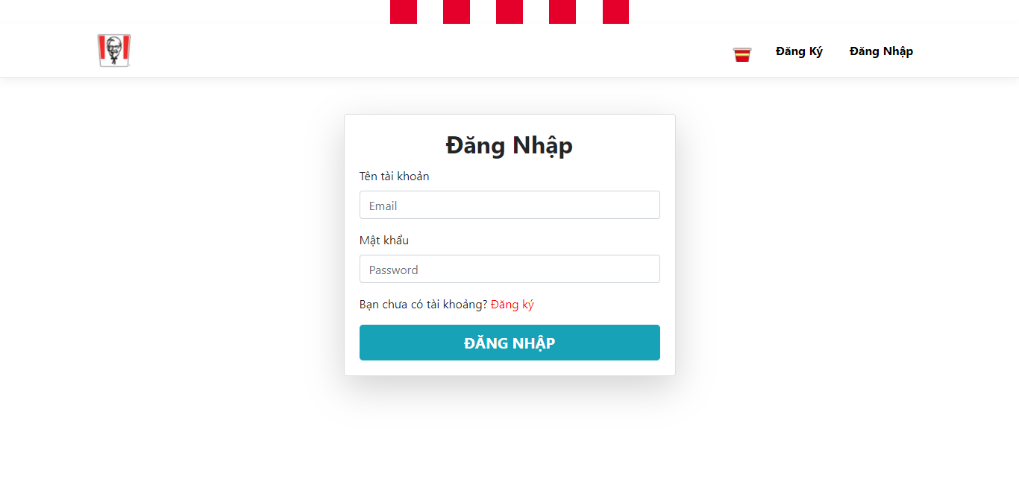

* + 1. **Giỏ hàng**
* Hiện món ăn trong giỏ hàng khi đặt hàng món ăn, chỉnh sửa số lượng món ăn, cập nhập và xóa món ăn

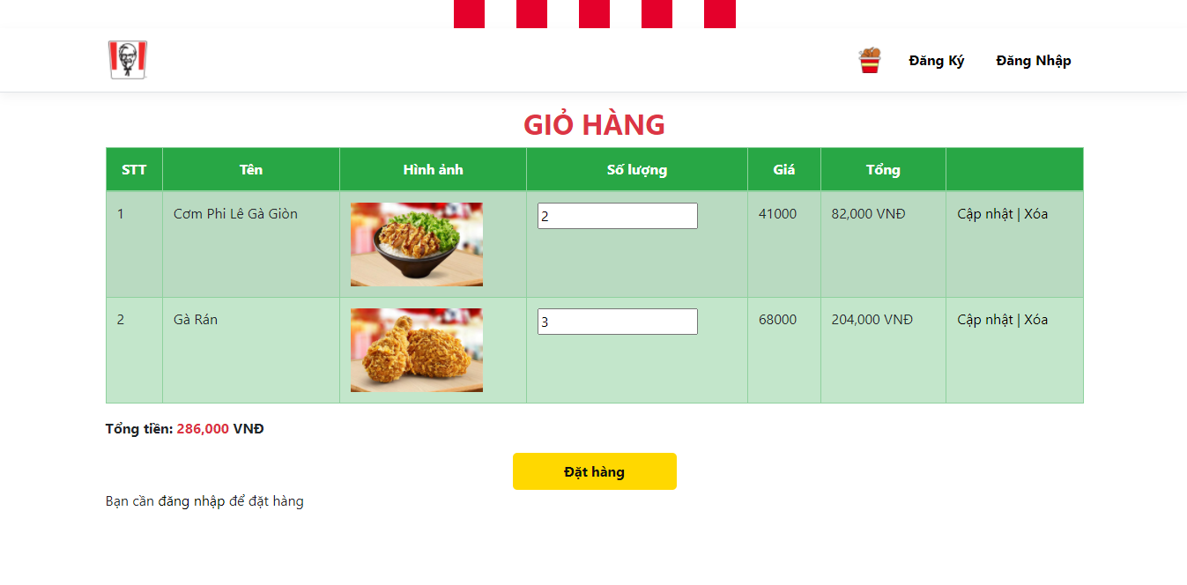

* Cần đăng nhập mới được đặt hàng.

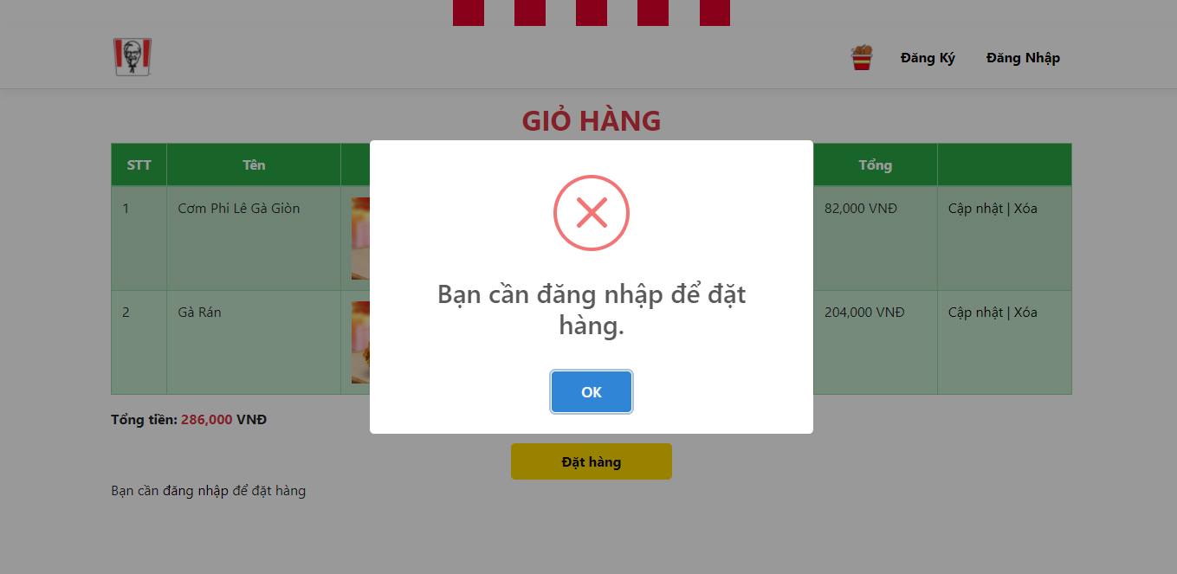

* 1. **Khách hàng thành viên**
     1. **Trang chủ**
* Trang chủ giới thiệu, danh sách món ăn, giỏ hàng món ăn đã chọn, đơn hàng đã đặt, thông tin thành viên, đăng xuất.
* Danh sách món ăn: Xem món, ấn đặt hàng sẽ hiện món ăn vào giỏ hàng.

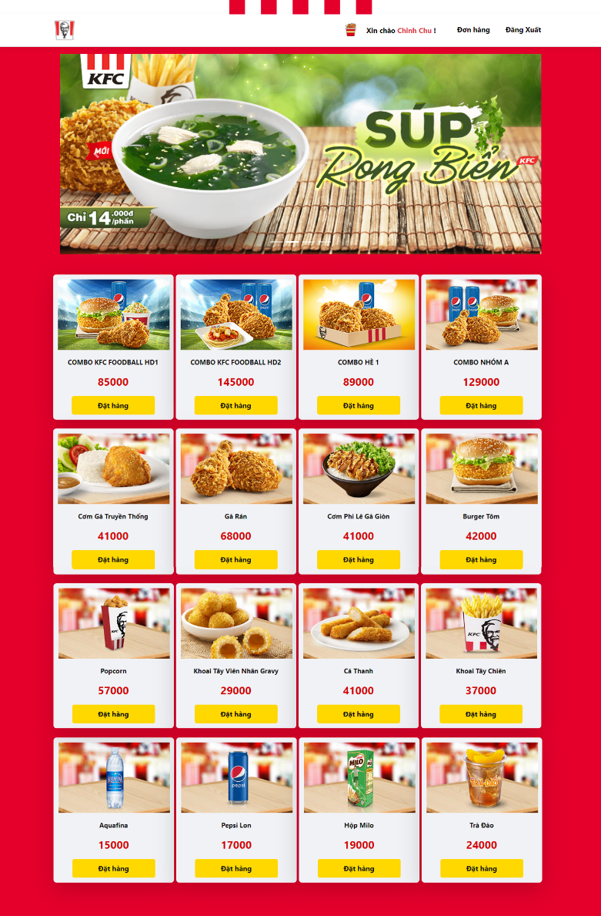

* + 1. **Giỏ hàng**
* Giỏ hàng món ăn đã chọn, xem giá, thêm số lượng, cập nhật số lượng và xóa món ăn.
* Nút đặt hàng để đặt món ăn.

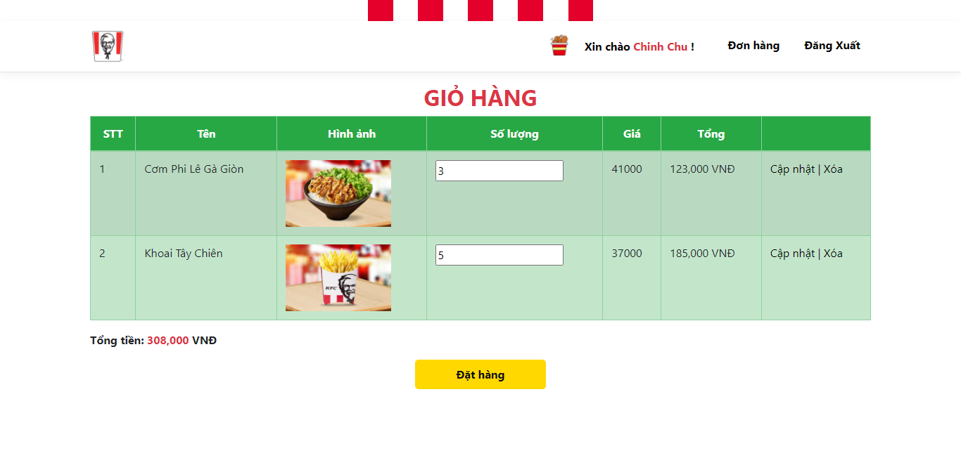

* + 1. **Thông tin thành viên**
* Hiển thị thông tin thành viên đã đăng nhập và chỉnh sửa thông tin.

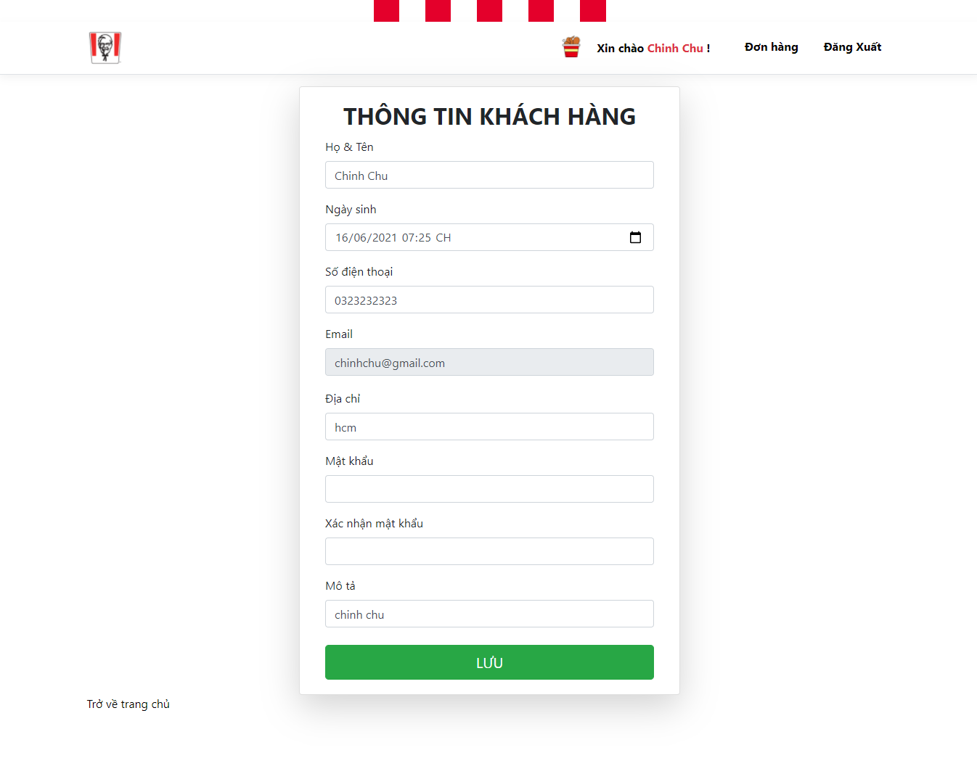

* + 1. **Đơn hàng**
* Xem lịch sử đơn hàng và chi tiết đơn hàng đã đặt.

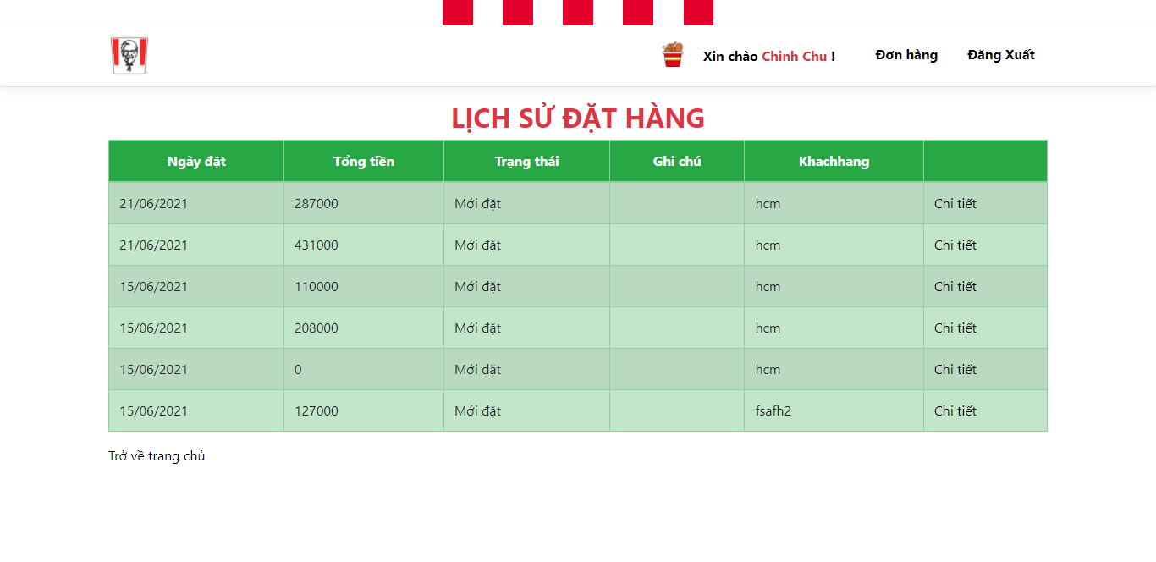

* + 1. **Đăng xuất**
* Đăng xuất khỏi tài khoảng của mình.

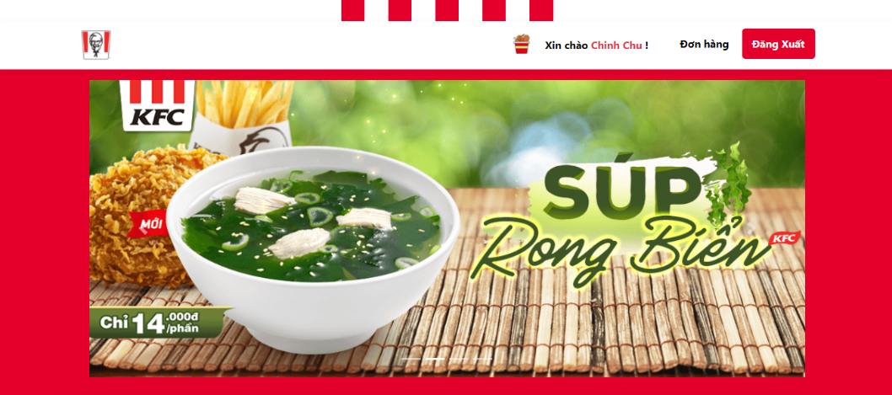

1. **Giao diện người dùng**
   1. **Người dùng chưa đăng nhập**
      1. **Trang chủ**

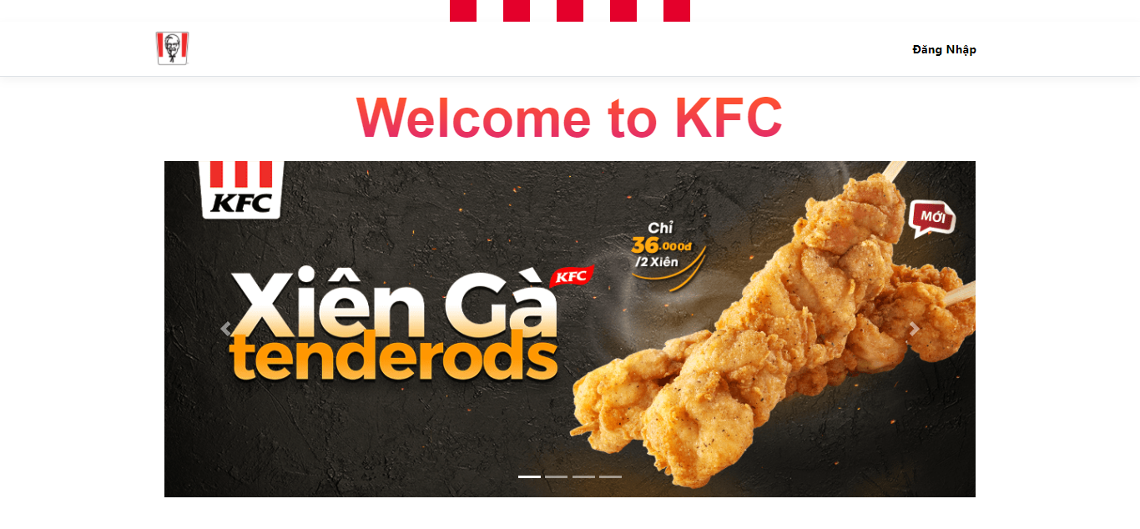

* + 1. **Đăng nhập**

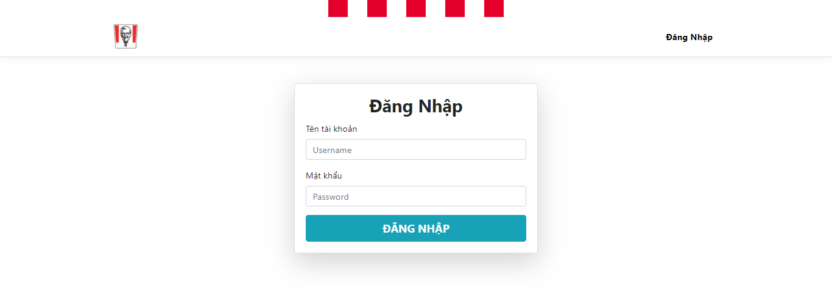

* 1. **Người dùng đã đăng nhập**
     1. **Quản trị người dùng**
* Xem thông tin người dùng, tạo người dùng mới, chỉnh sửa người dùng, xem chi tiết người dùng.

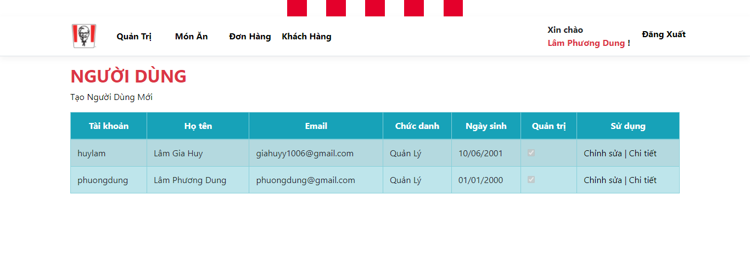

* Tạo người dùng mới.

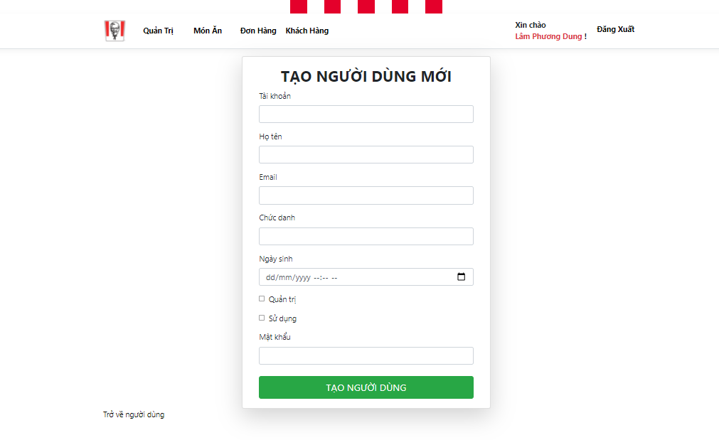

* Chỉnh sửa thông tin người dùng.

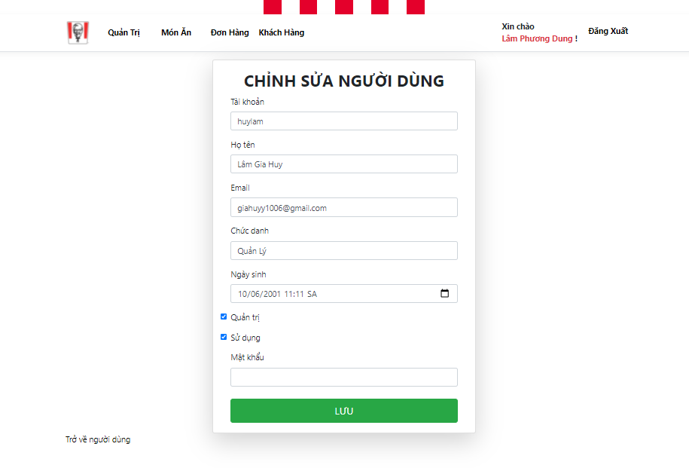

* Xem chi thiết thông tin người dùng.

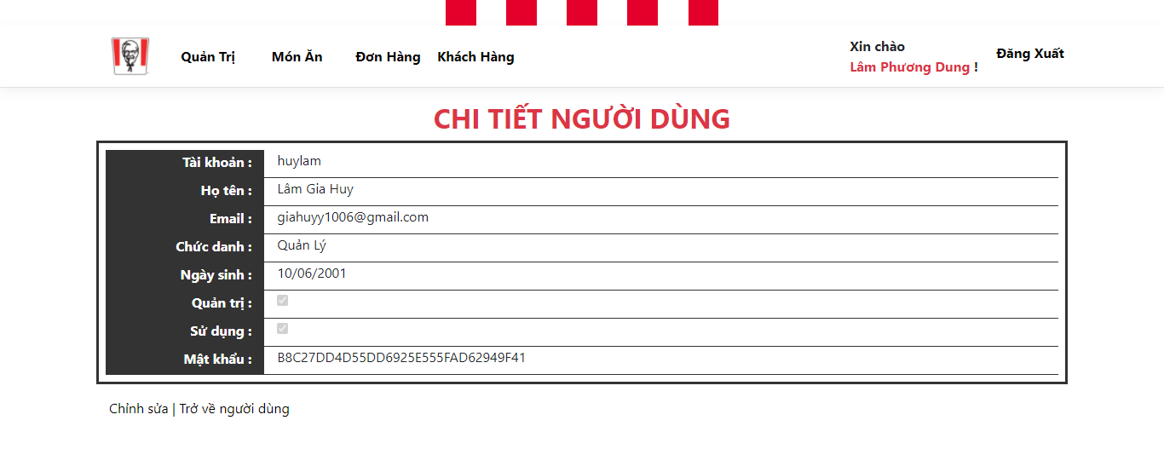

* + 1. **Thực đơn món ăn**
* Xem thực đơn món ăn, tạo món ăn mới, chỉnh sửa món ăn đã tạo, xem chi tiết món ăn.

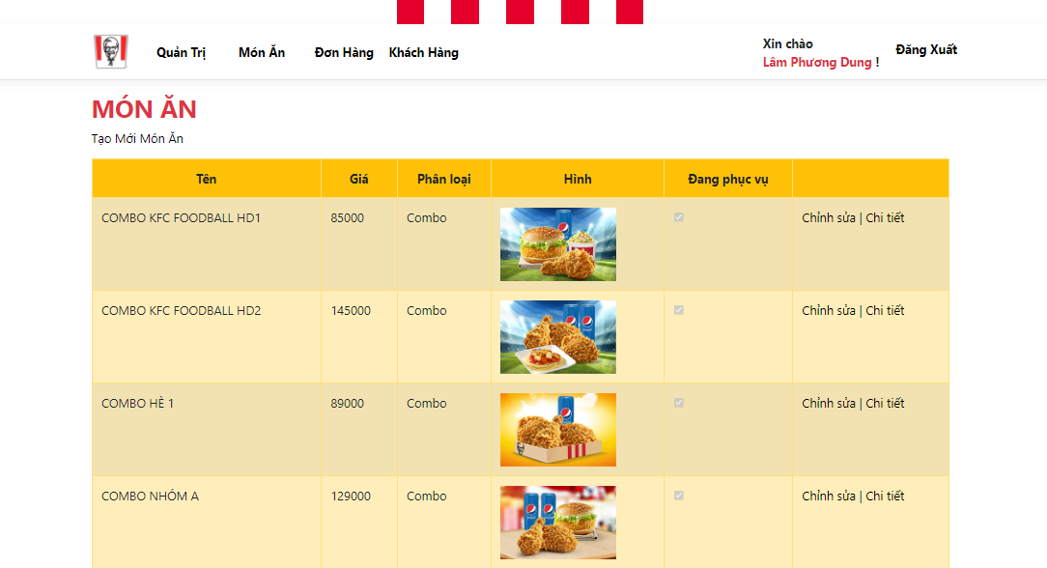

* Tạo món ăn mới.

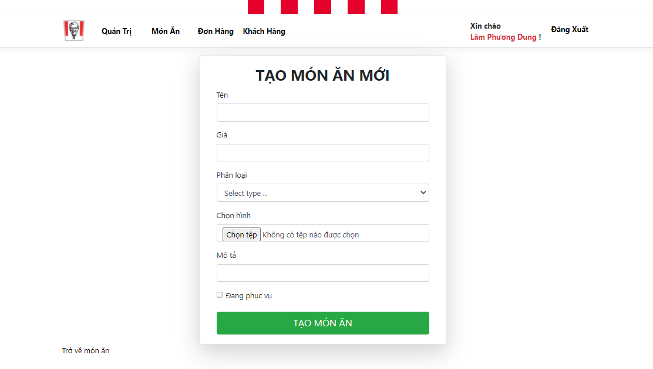

* Chỉnh sửa món ăn.

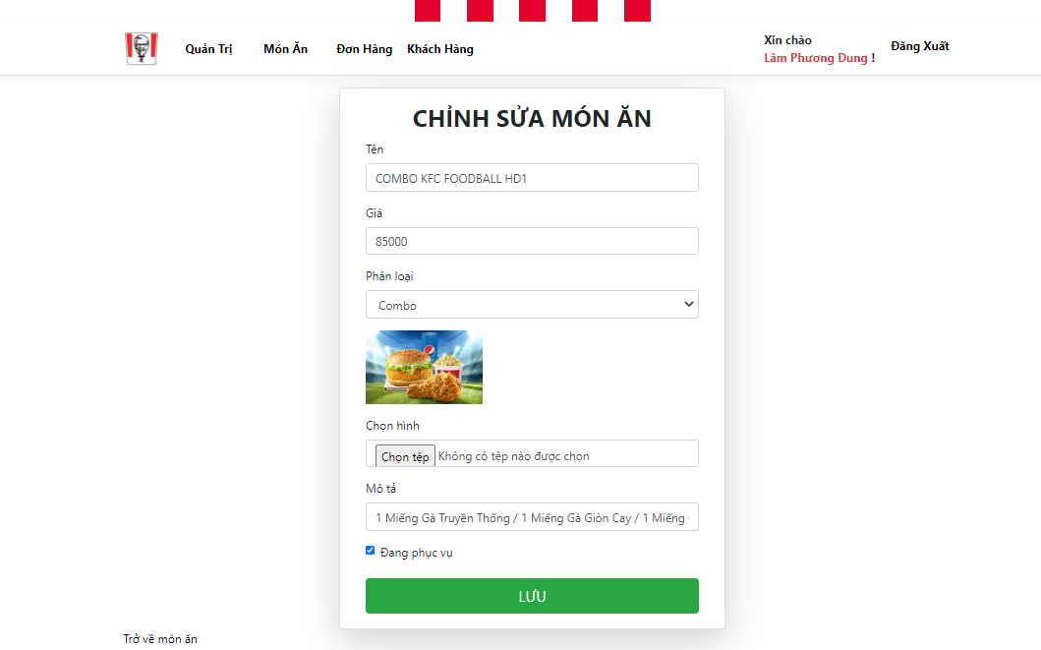

* Xem chi tiết món ăn.

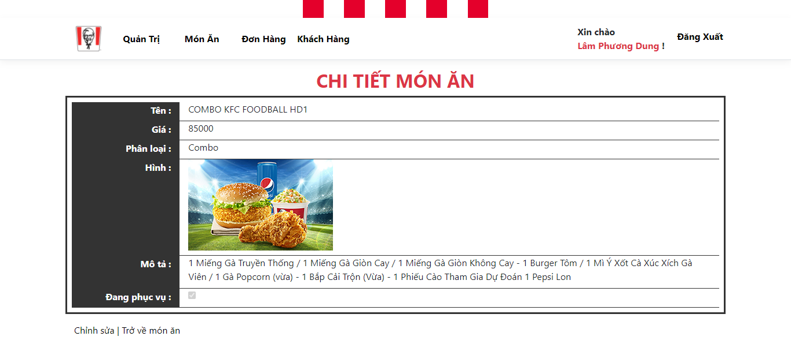

* + 1. **Đơn hàng khách hàng đã đặt**
* Xem đơn hàng: ngày đặt, trạng thái, tiền,… Chỉnh sửa đơn hàng, chi tiết đơn hàng

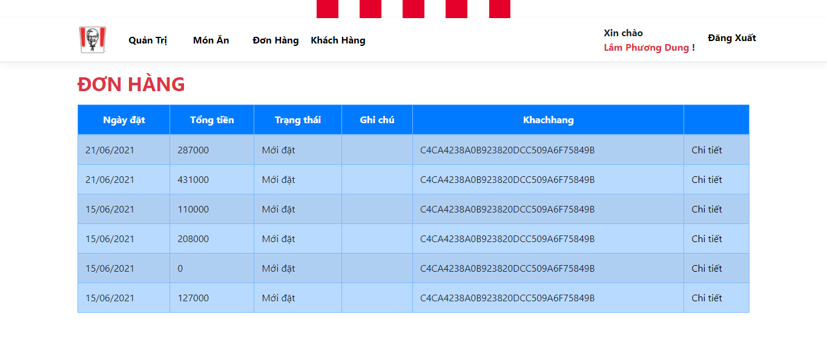

* Chi tiết đơn hàng

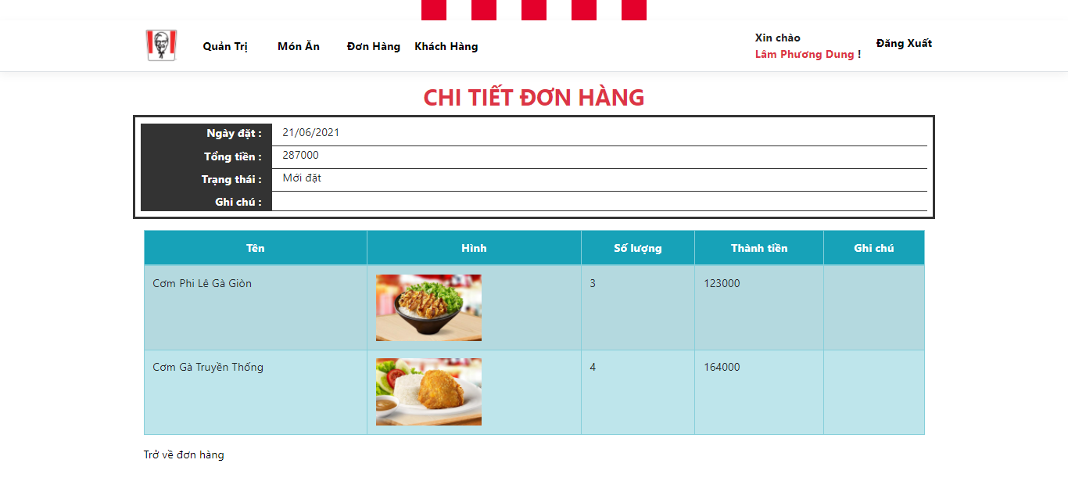

* + 1. **Thông tin khách hàng đăng ký**
* Thông tin chi tiết khách hàng: Họ tên, ngày sinh, số điện thoại, email…

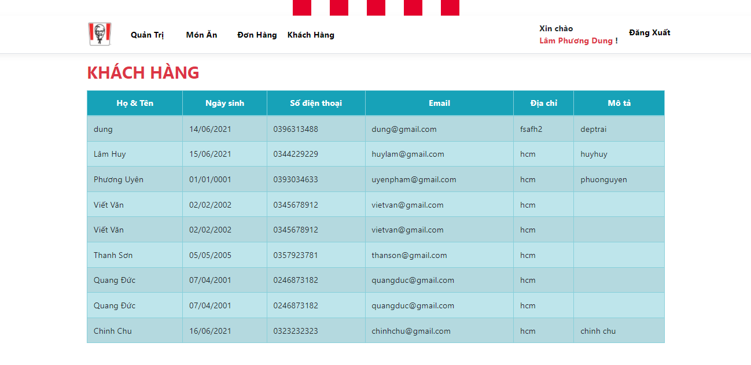

1. **Các Thông Tin Cần Thiết**
2. **Khách hàng**

Tài khoản : chinhchu@gmail.com

Password : 1

1. **Người dùng**

Tài khoản : phuongdung

Password : 1